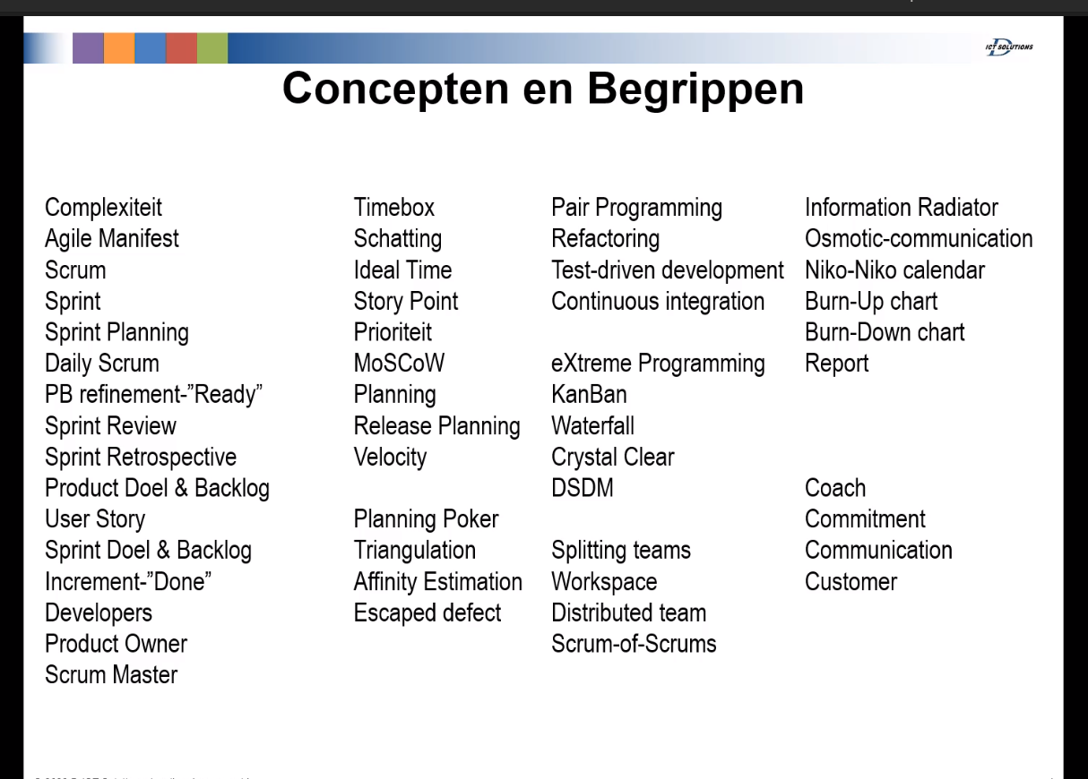

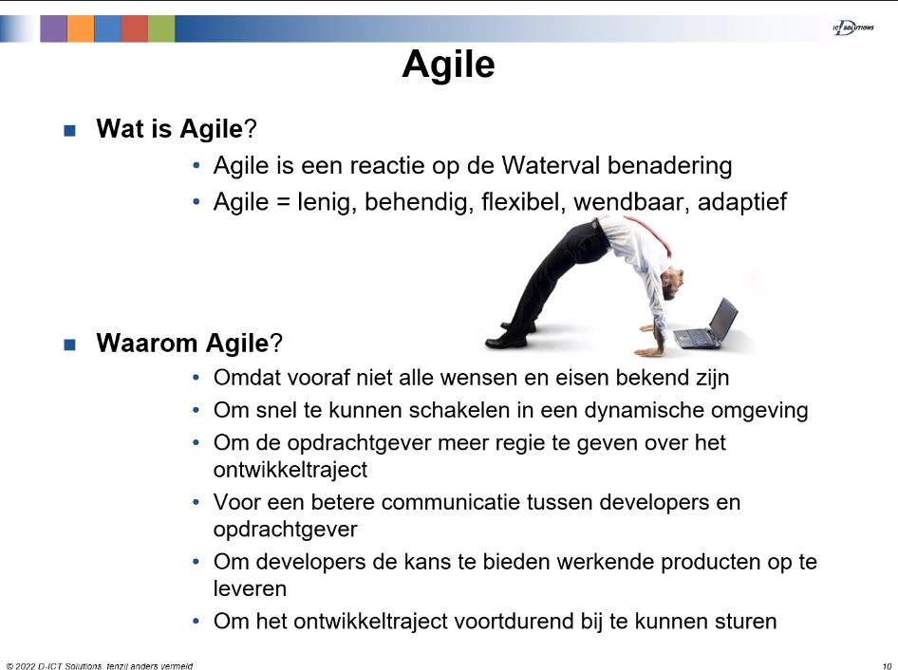

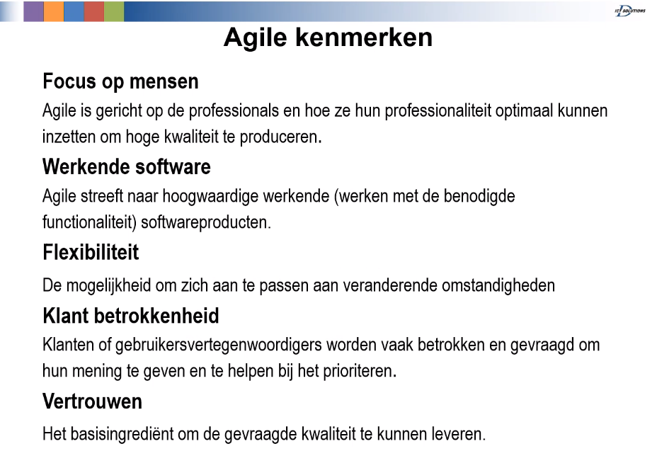

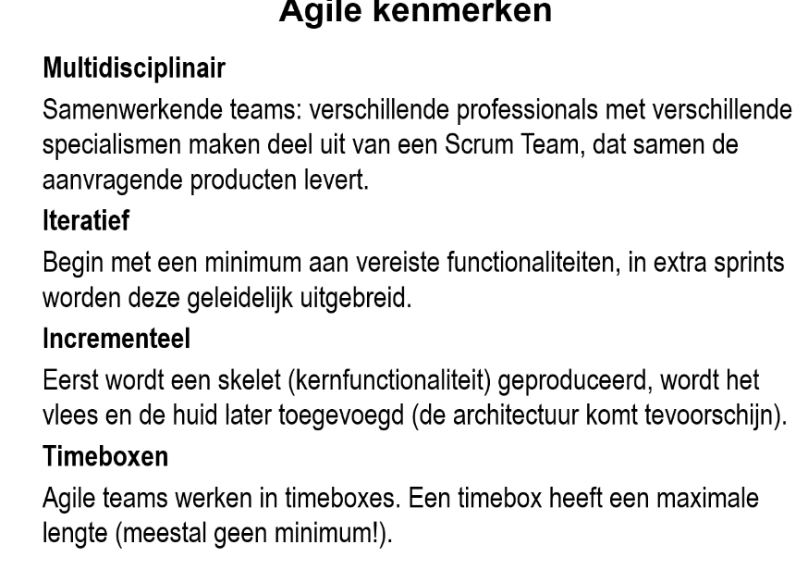

Kanban

Spotify metode

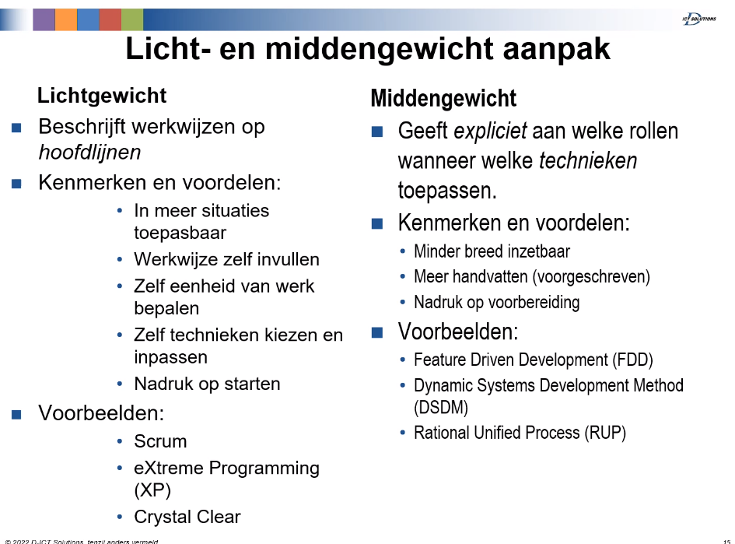

Soek hoe FDD, DSDM en RUP werk op.

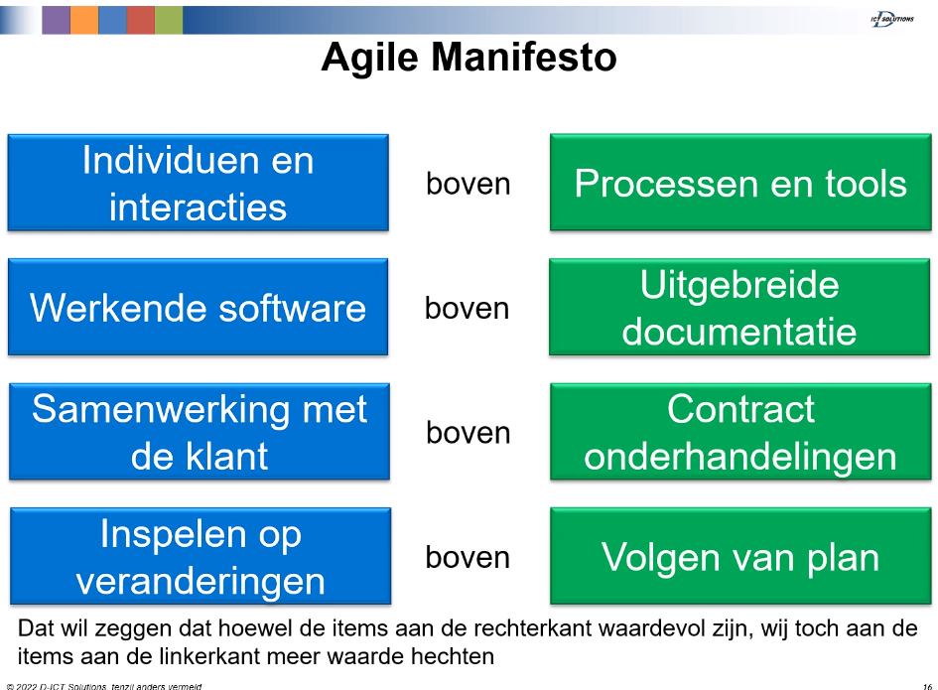

LEER DIT (12 principes)!!!

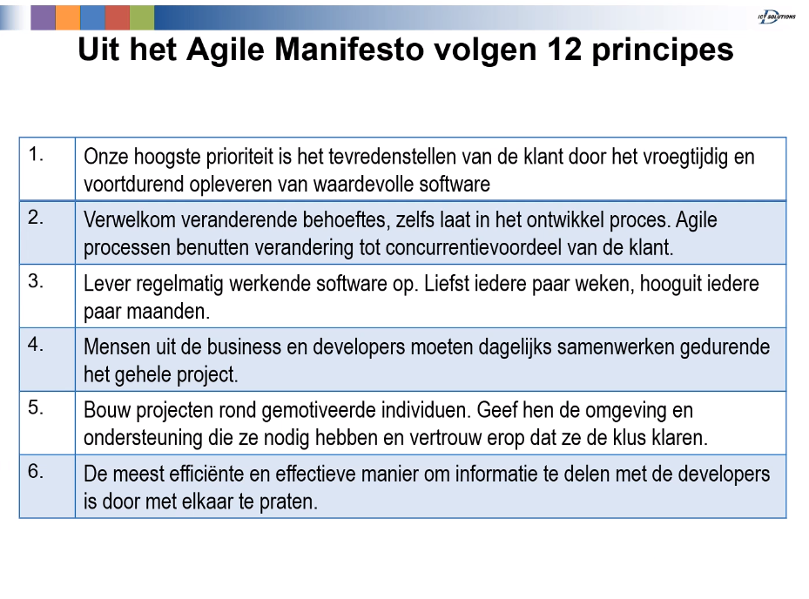

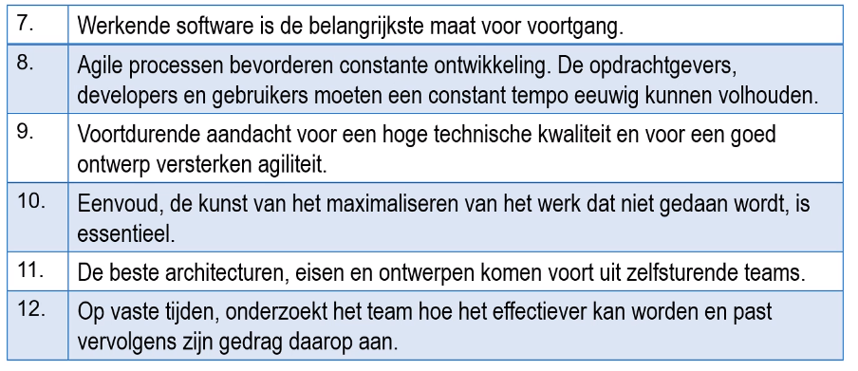

TIP: let op verskil tussen constante ontwikkeling en resultaat van constante ontwikkeling

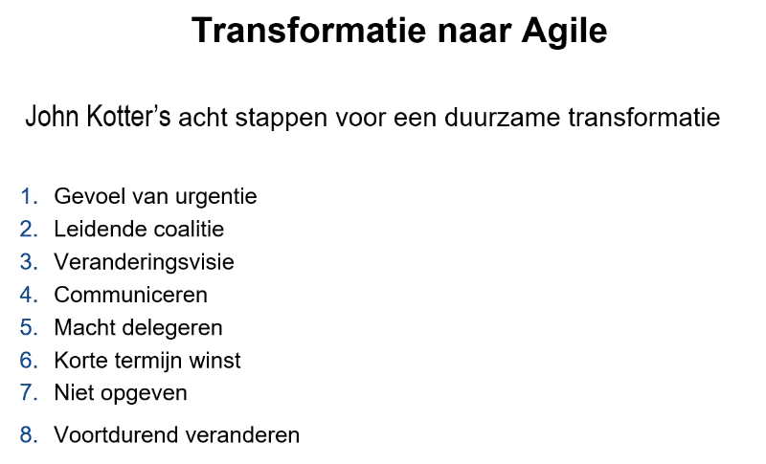

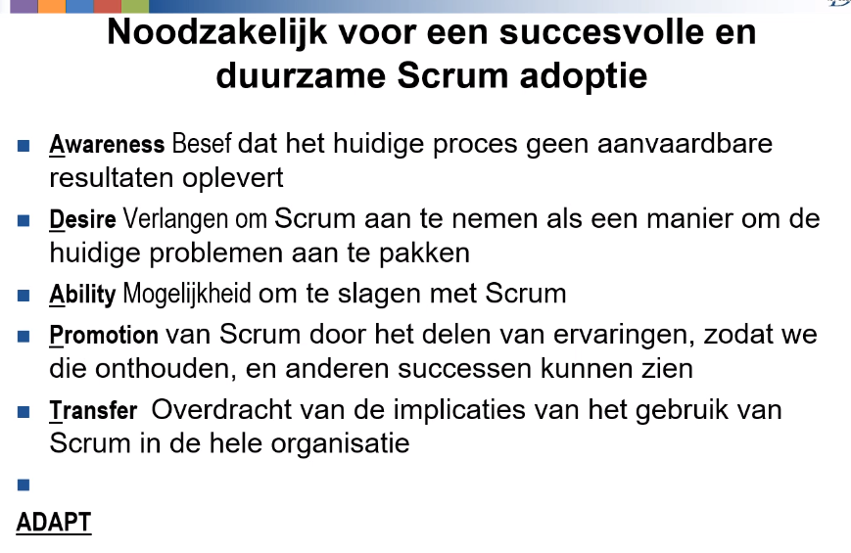

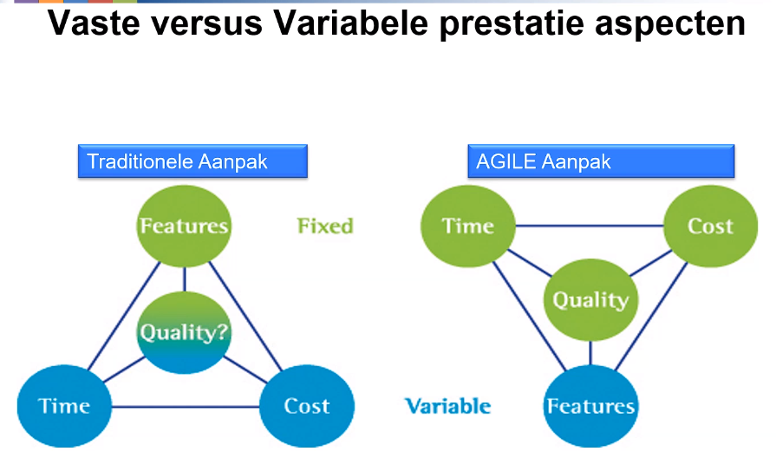

Duivelse driehoek. Ysteren vierkant

**SCRUM**

Is een framework – model met een proces en een stappenplan

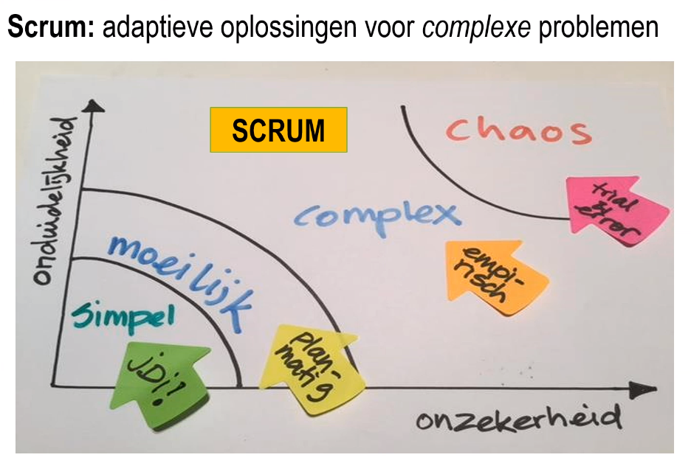

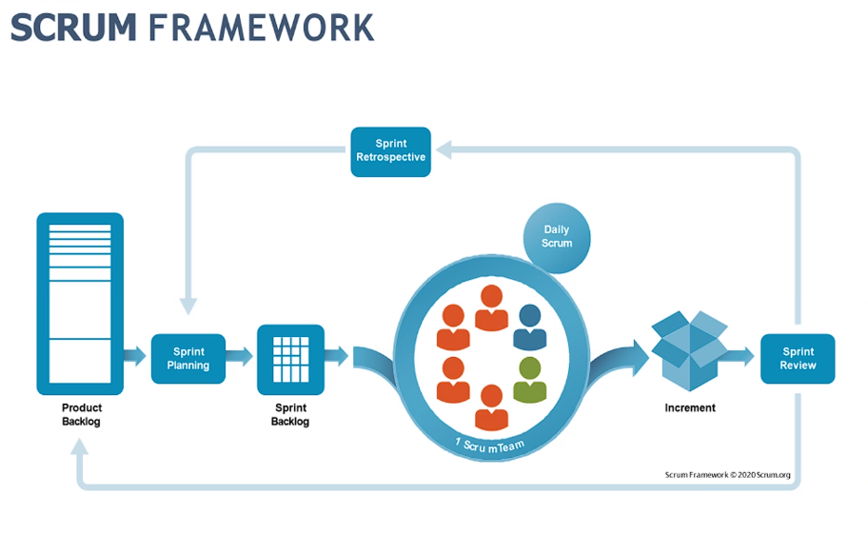

Scrum master (groen), product owner (blou), developers (oftewel die team).

Bespreek voor projek begin lengte van sprints (2/4weke).

Product backlog = lijst met alles wat gedaan moeten worden.

Sprint backlog = uitgebreidee en gedtaileerde versie van de backlog die aangepak gaat worden tijdens deze sprint

**Definisie van standup** = werk in ruimte, staan op van plek as jy aan die beurt is. Voortgang, hoe loopt het, probleme (los nie problemen op nie). Wat er gedaan is, wat gaat gebeuren en wat de problemen is. Na standup, kan teammembers appart ontmoet om die probleme op te los.

**Increment =**

Sprint (/ product) review = inspectie moment. Andere stakeholders kom by. Kry feedback. Wijsigingsproces kan gestart word. Kyk wat gemaak is en of dit voldoet.

Sprint retropesctive = hoe het gedaan het. Slegs scrum team. Kylk vir verbeterpunten.

Iteratief (herhaling van processen), increment (verbeteren van proces)

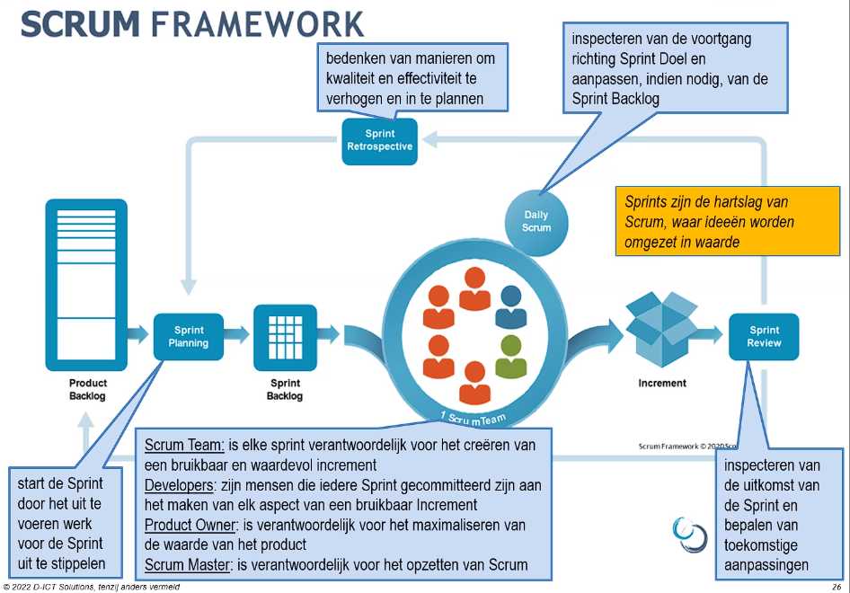

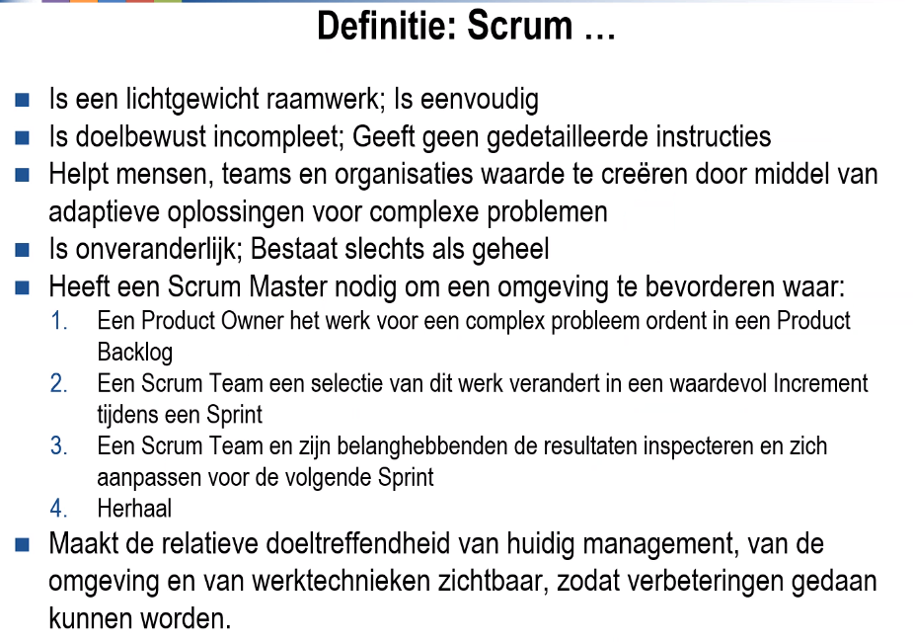

Proces / hoe = scrum master

De wat = product owner (eigenaar van backlog, bepaal wat erin staat en inhoud klopt, met voldoende info, bescherm backlog)

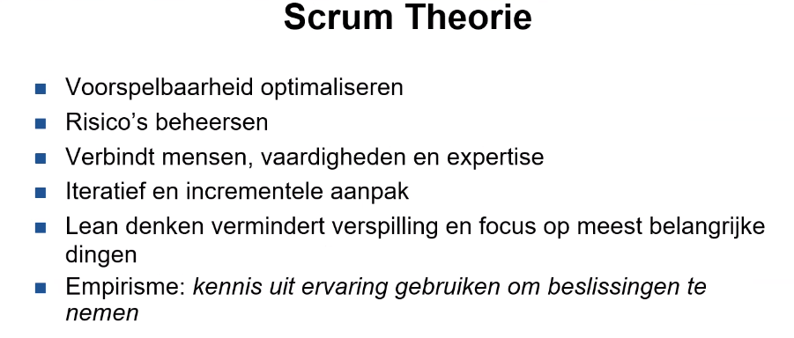

Weet nie wat gemaak gaan word nie, maar weet hoelank dit gaan vat en hoeveel dit gaan kos.

Lean = minimale effort, maximale uitzet

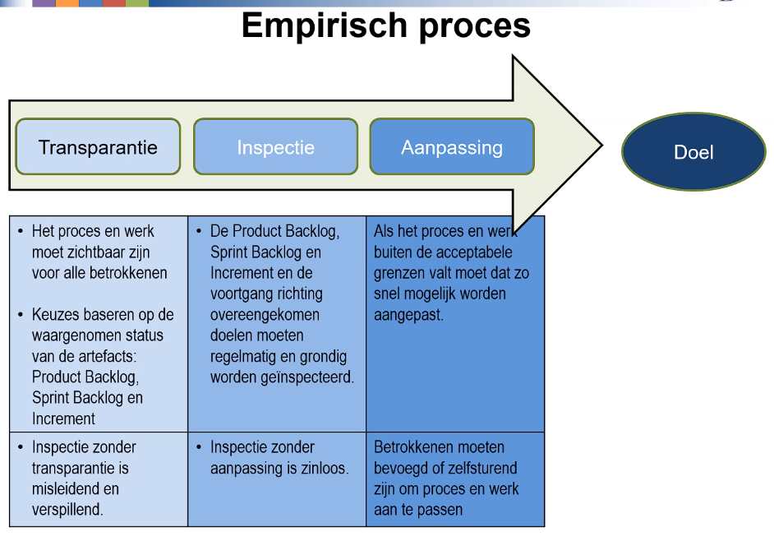

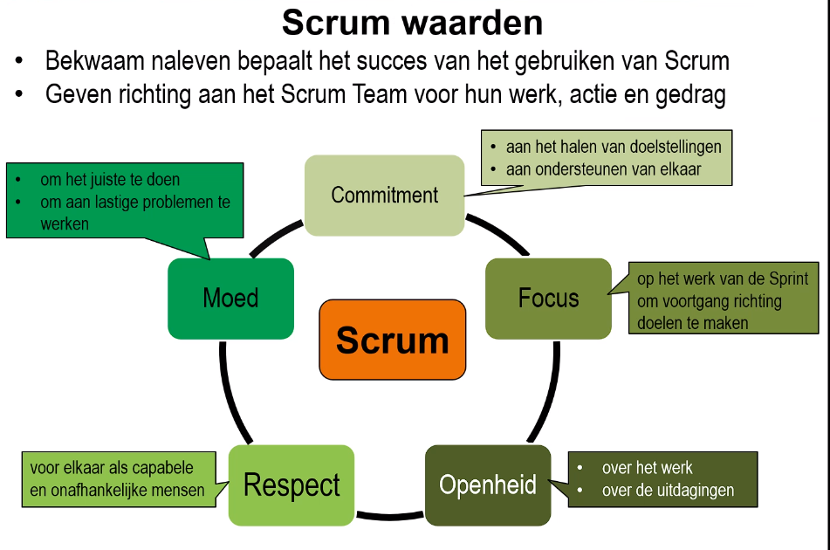

Bepaal self hoelang iets jou vat om dit te doen. Gee self granse aan.

Eerlijk wees met hoe je denkt dat het gaat.

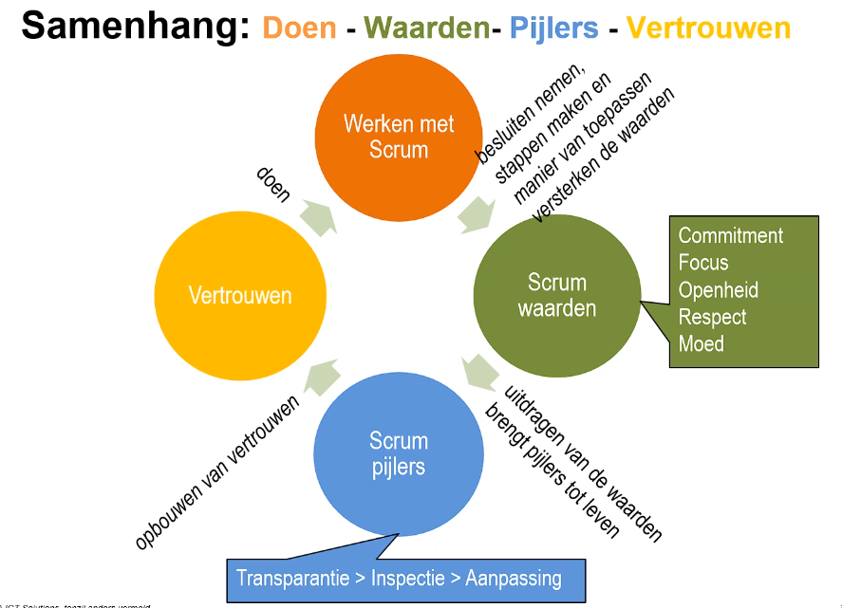

Vertrouwen is belangrijk aspect van zamenwerking

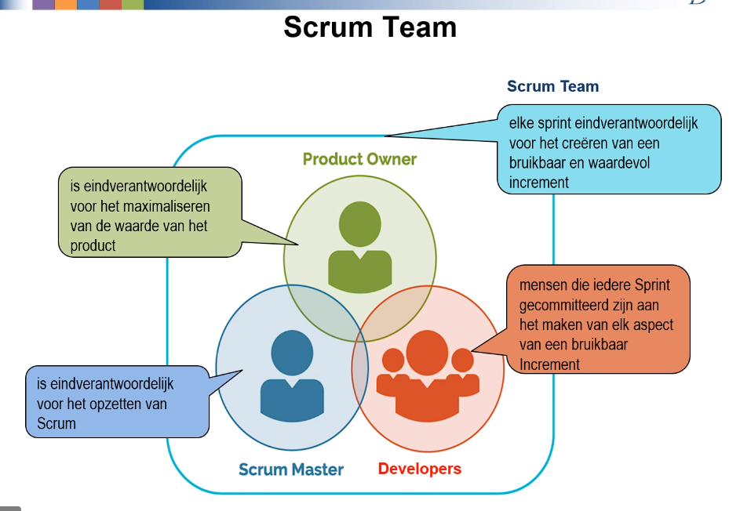

Product owner: bepaal die Why van die projek. Bepaal die bussiness case. Bepaal wat in die backlog kom.

Scrum master: fasiliterend voor proces. Sorg dat team zijn werk kan doen (olie vir die machine). Sorg dat ?? opgelos word.

Developers / Team: doen werk. Bepaal hoelank iets vat.

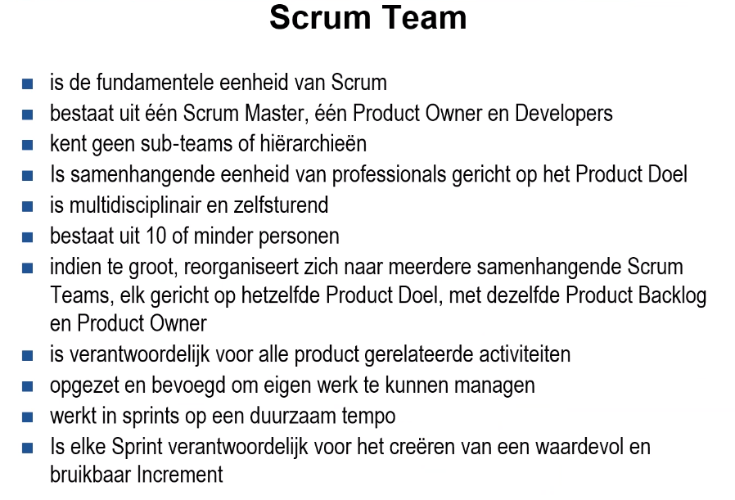

Vir examen: max 10.

Groei na jou optimale tempo

Wie is verantwoordelijk vir de uitvoering van n taak van n developer = team.

Team is verantwoordelijk vir die uitvoering van die planning. Als team verantwooordelijk voor werk van scrum master, product owner, developer, en developers.

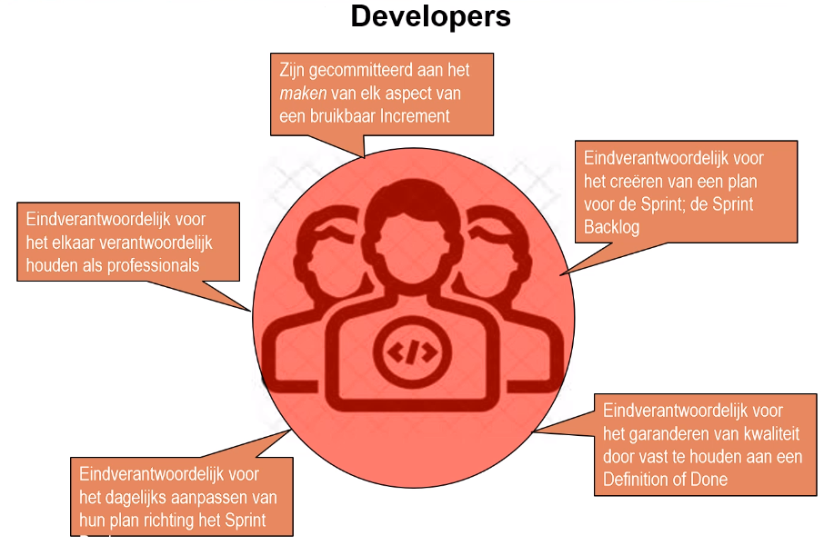

MVP = minimum viable product.

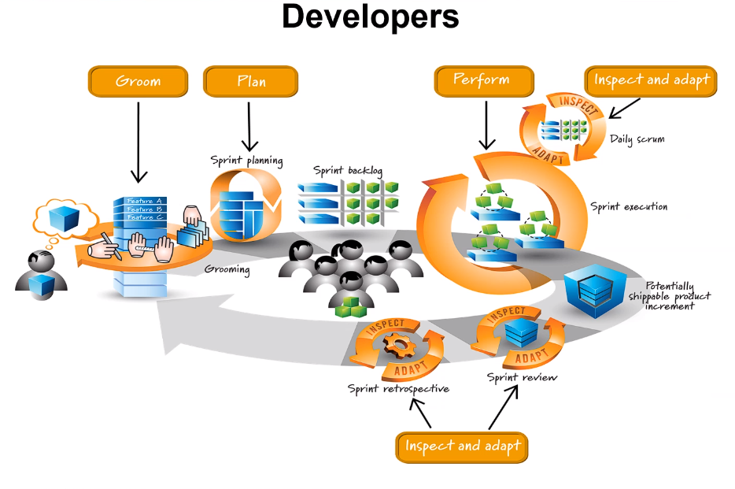

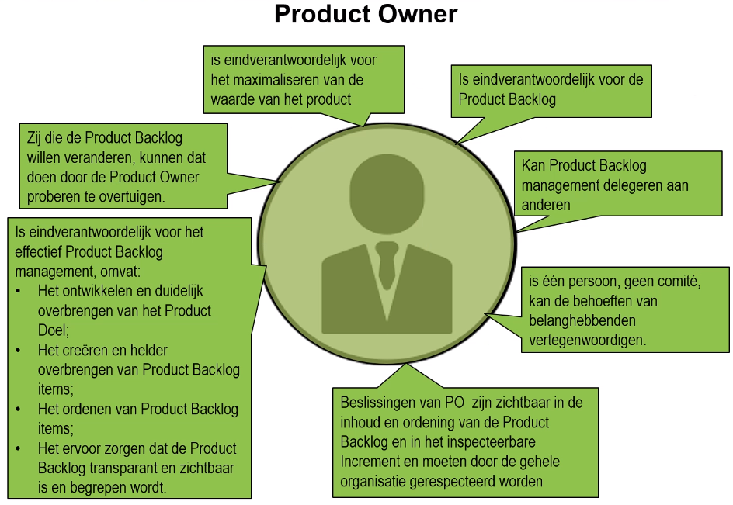

Rol vs mens: rol = word iets gespeel / toegeken aan persoon. N persoon kan meer rolle he en een rol kan aan diverse personen toegeken word.

Persoon kan voor meerdere teams product owner zijn.

Mag CEO vra om iets te veranderen aan product backlog? Nee. Product owner mag dit alleen doen. Dus as die product owner dink dat dit goed is vir die project, dan kan hy dit toevoegd. Maar dit moet nie.

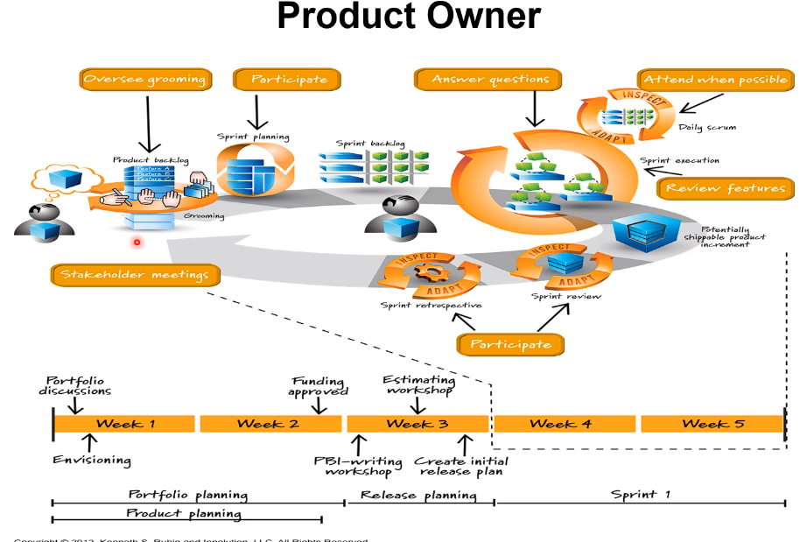

Contact met de buiten wereld

Hoef nie by die daily scrum te wees nie.

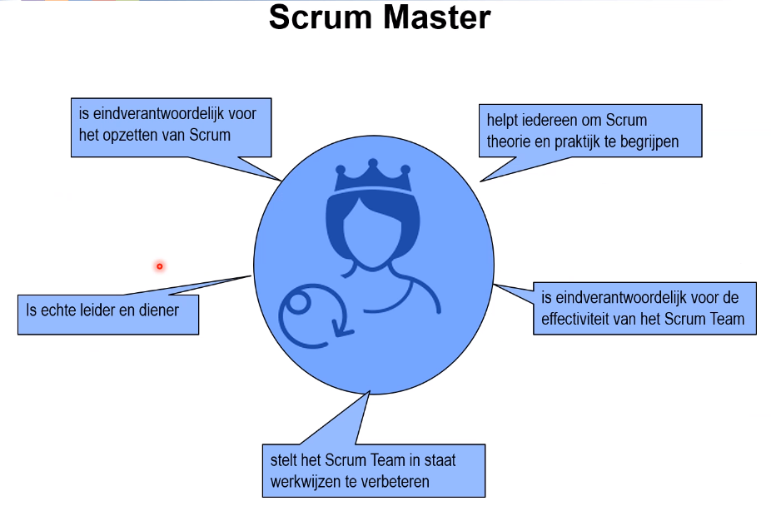

Scrum Master: contactpunt vir vrae oor die proces. Gaat over de hoe. Sorg dat die team hetzelf verbeterd. Is n leider en de diener.

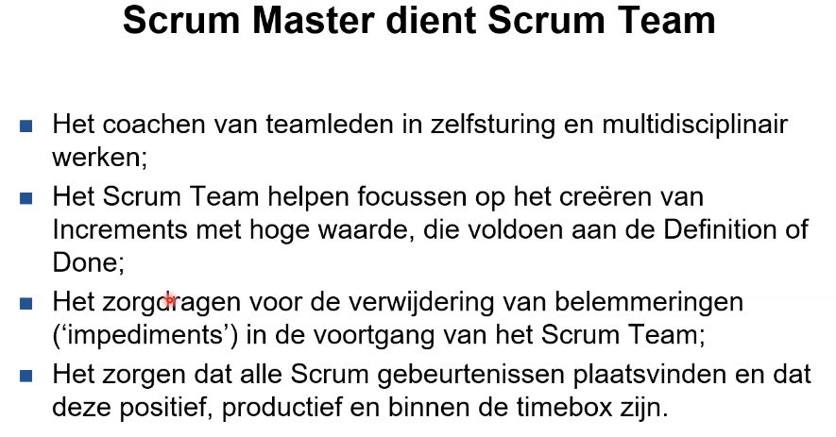

Impediments = problemen. Iets wat jou verhinderd om iets te doen wat jy moet doen.

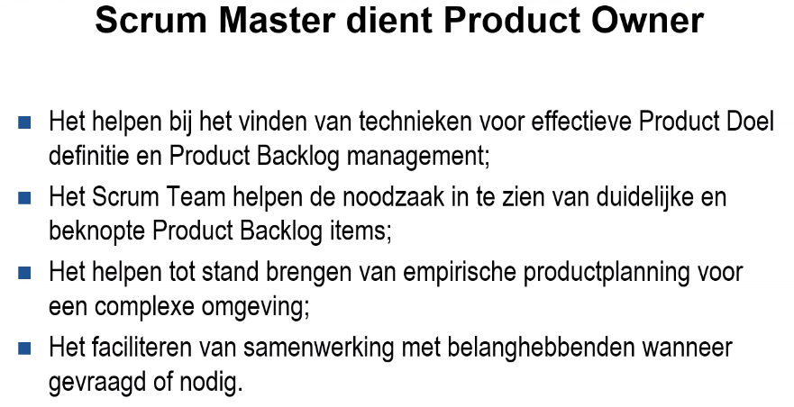

Sprint vind plaatst in een timebox. Niet elke timebox is een sprint.

Timebox? Niet variable tijd

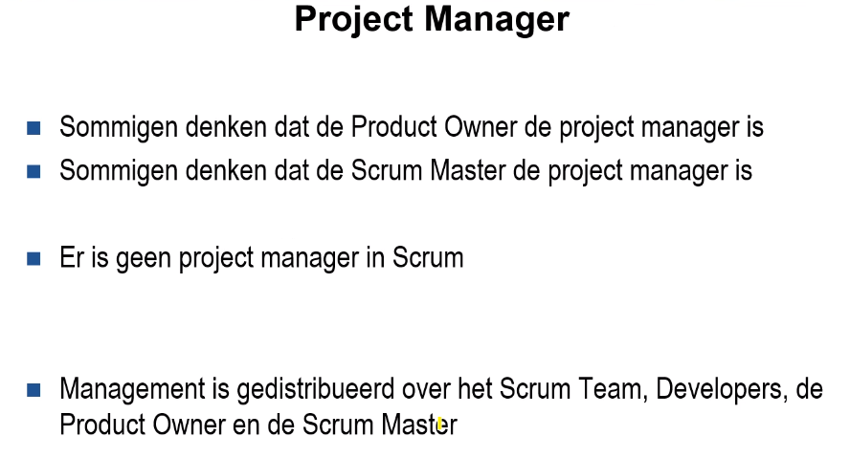

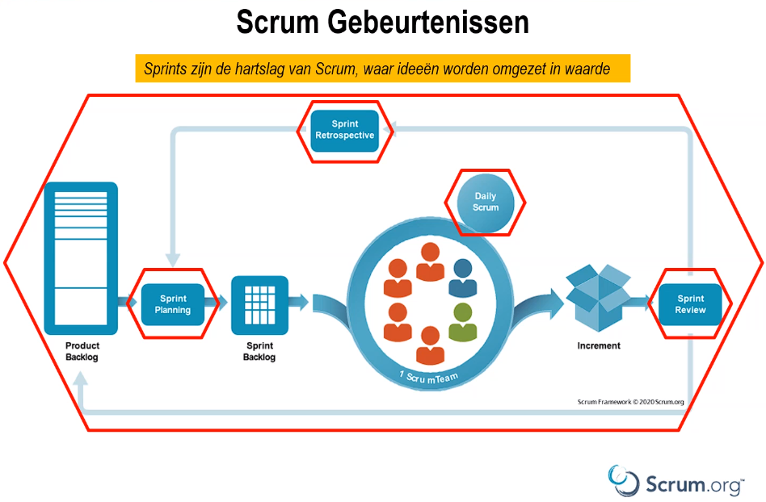

SOEK DETAILED INFO VAN GEBEURTENISSEN

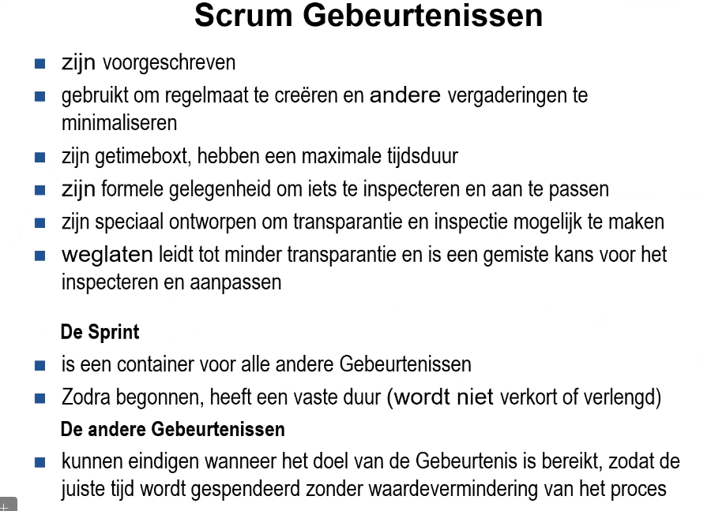

LEER UIT JOU KOP: 1 maand = 4 weken

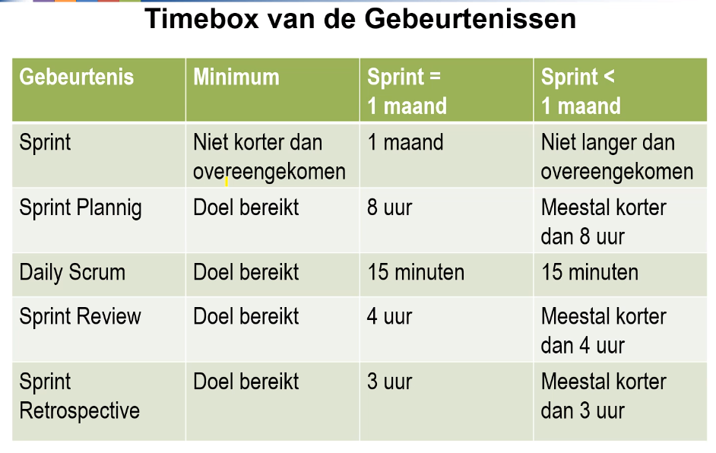

Daily scrum is vas, die ander in verhouding met de sprint lengte

Hoeveelheid sprints? Hoeveel nodig is om die project doel te bereik.

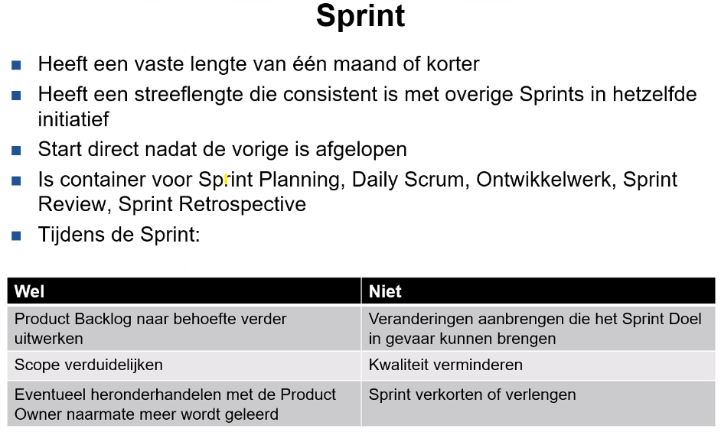

Sprint is afgelopen naar de sprint review en sprint restrospective.

Organizatie bepaal die implementatie van de incrementen.

Release management

Maken van de backlog zit niet in Sprint

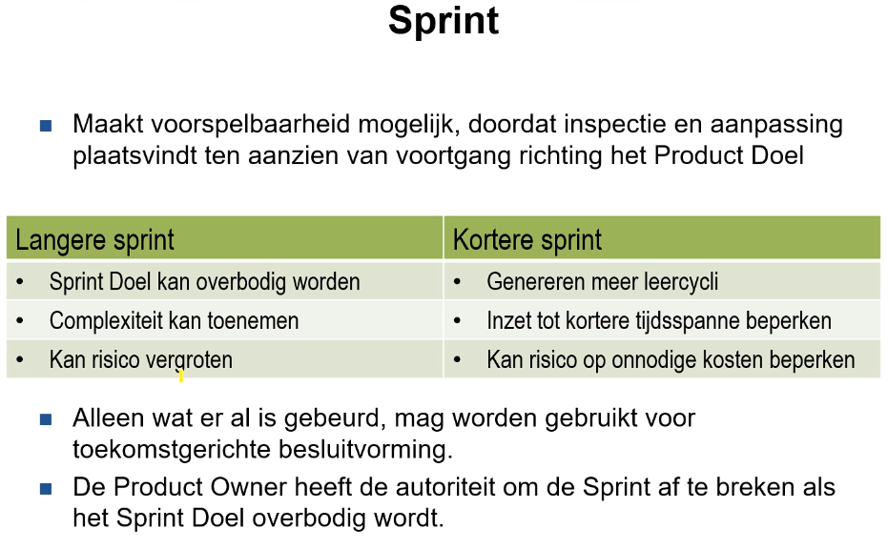

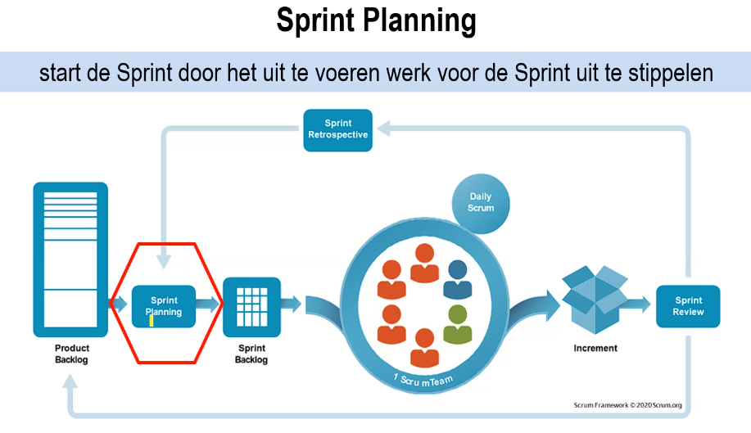

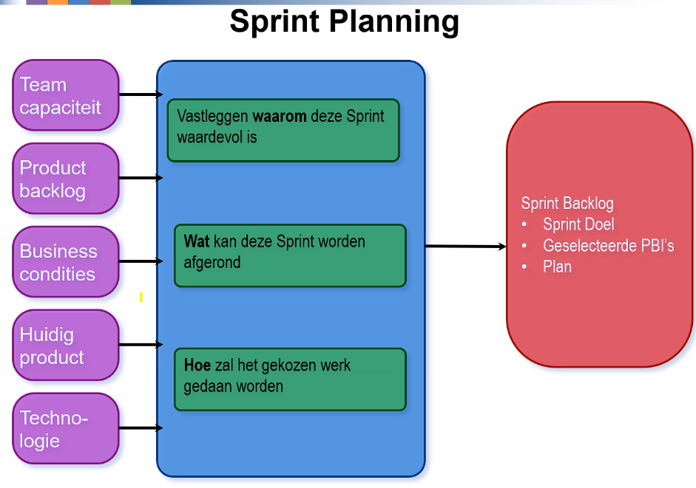

Business condities: restricties vanaf buiten wereld (organizatie / programmas / etc)

PBI’s = product backlog items

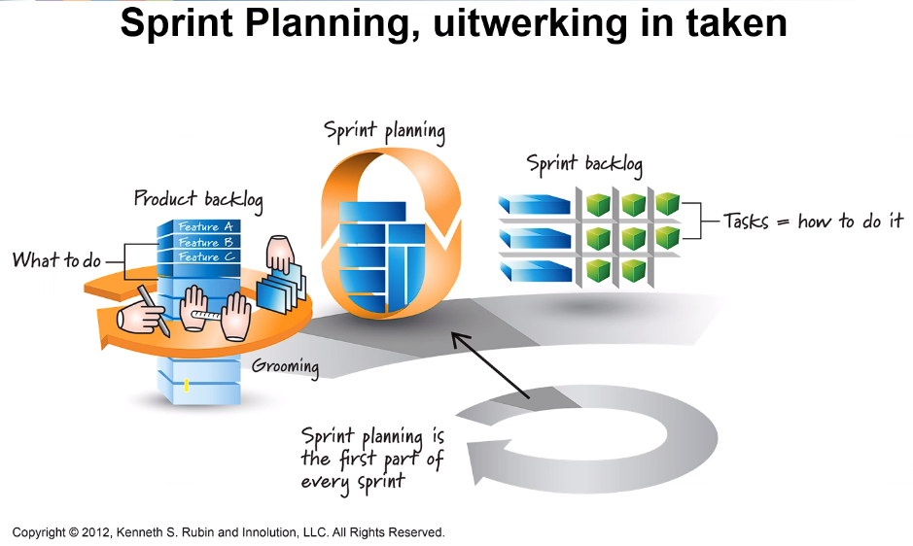

Kies n must have, shoul have en could have. Die laaste twee is om tyd te vullen.

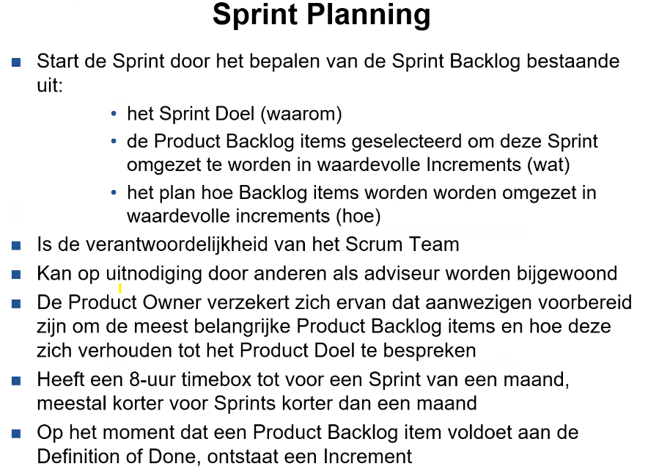

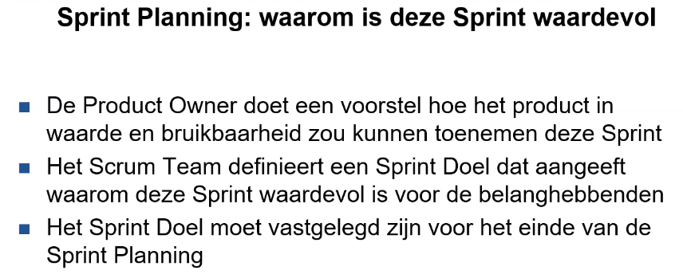

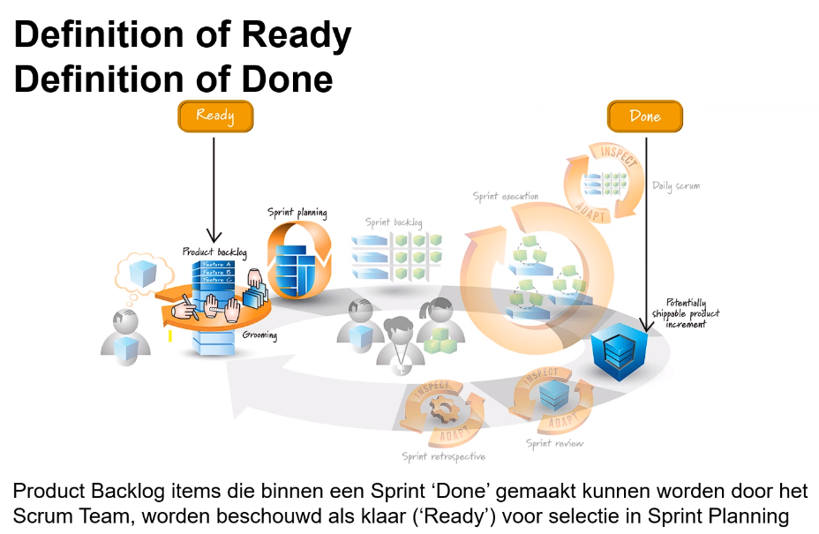

Def of ready: User stories niet altijd duidelijk wat er precies gebruikt moet worden. Item is compleet en ready to be realised. Product owner sorgt ervoor dat alle items duidelijk is om aan gewerkt te worden.

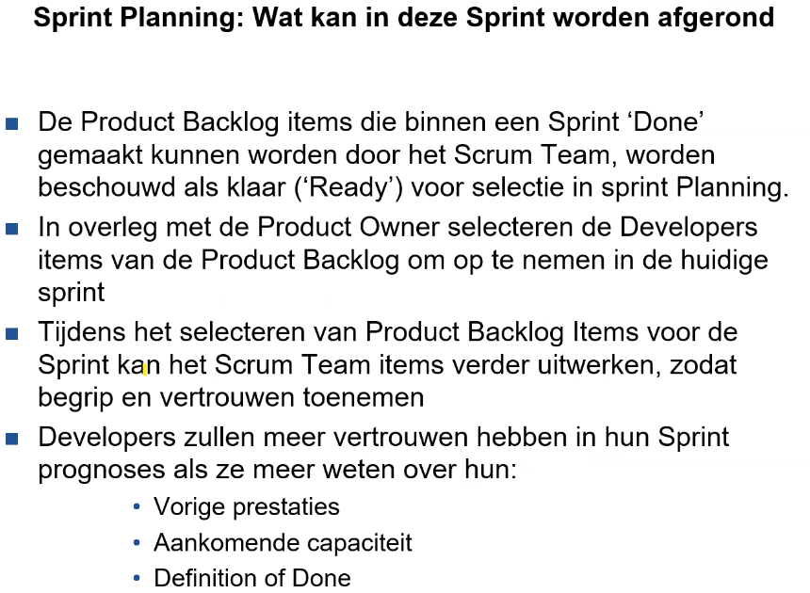

Backlog item moet vrij geordend zijn, dus mag nie afhanklik wees van andere backlog items. In realiteit gebeur dit wel, features bou op mekaar.

Meerdere teams kan werk aan 1 product backlog.

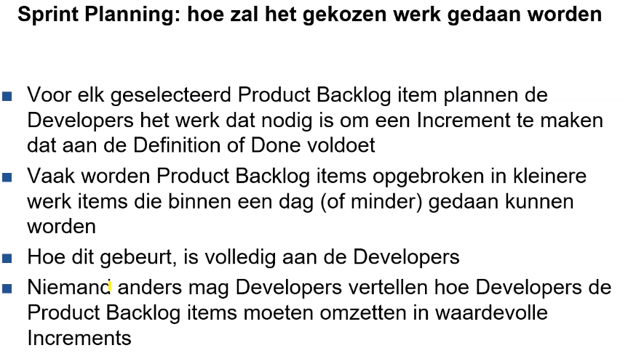

Gebruik regels, methodes, en tech wat vasgestel is deur organisasie

Voorbeeld:

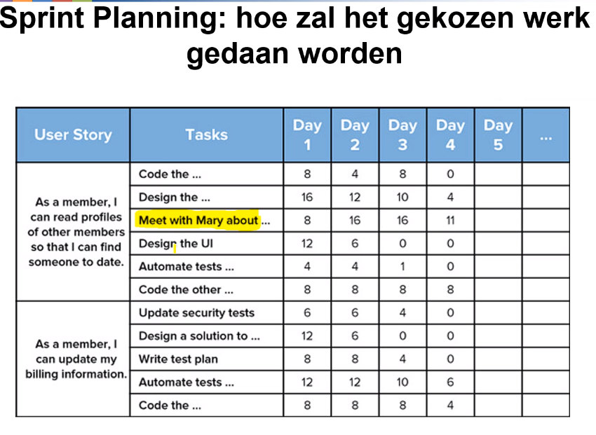

Syfers = uren

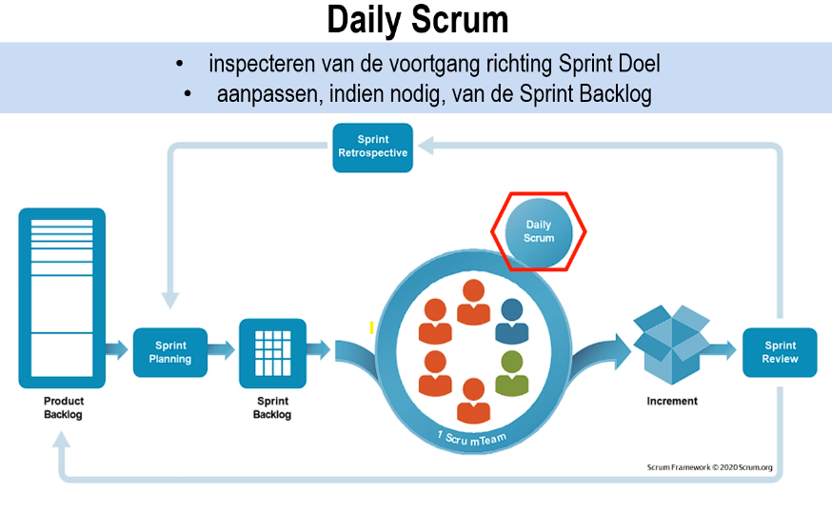

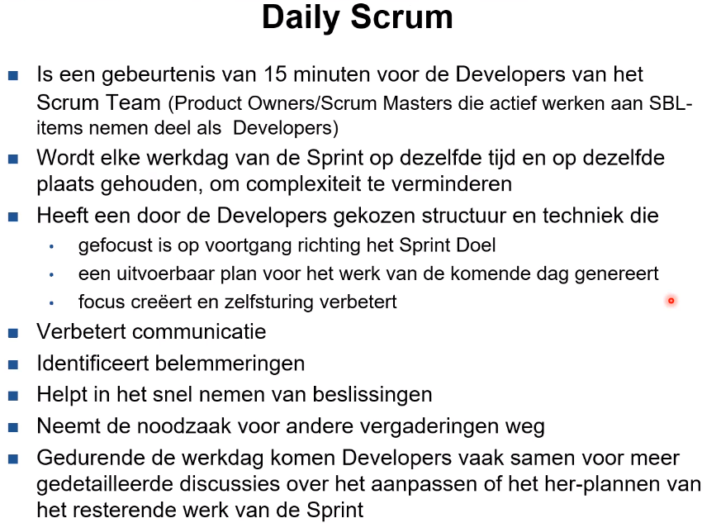

Bijwerken van scrum board kan tijdens daily scrum

Beantwoord: Wat heb ik gedaan, wat ga ik doen en wat is het probleem.

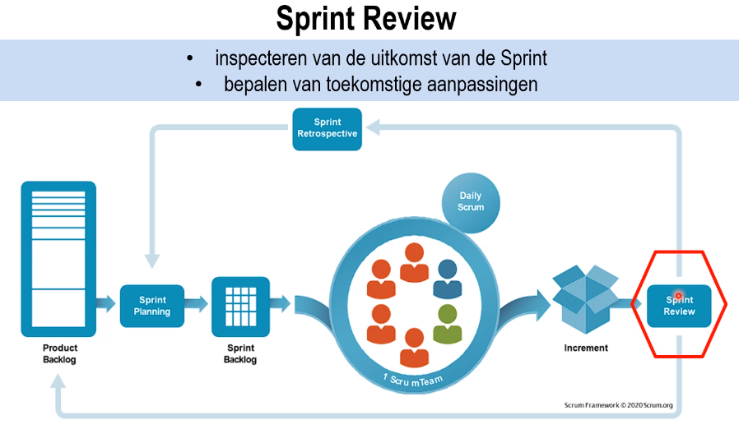

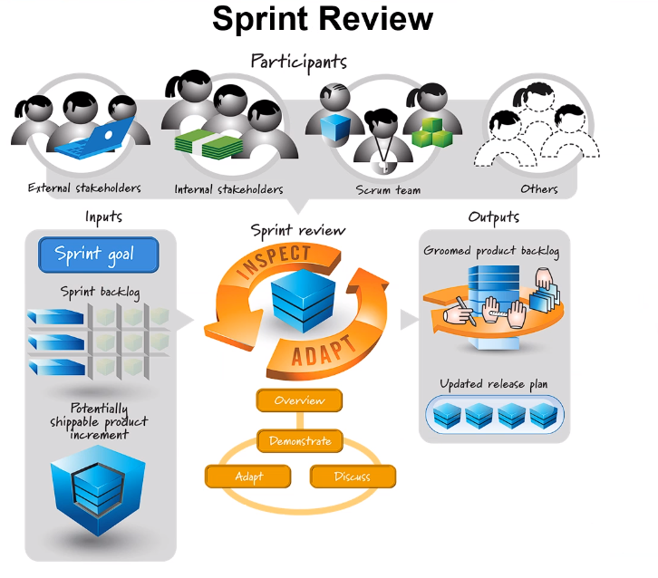

Demostratie product, voor feedback, om de Product backlog te updaten

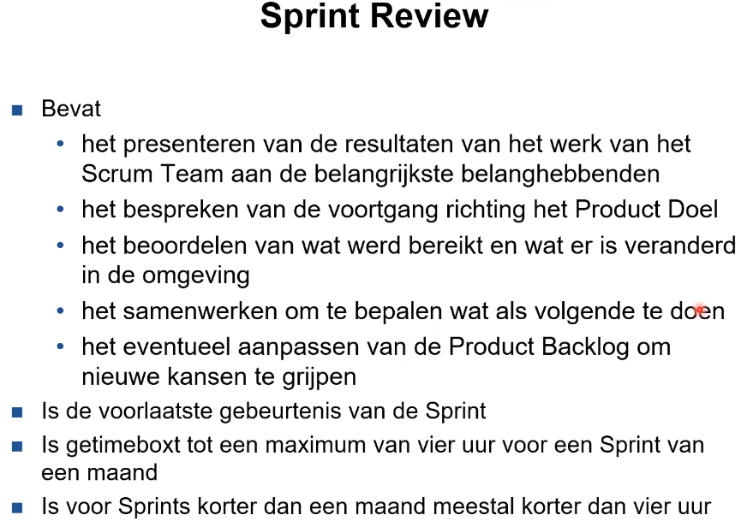

4uur – 4 weken sprint, 3 uur – 3 weken sprint, 2 uur – 2 weken sprint

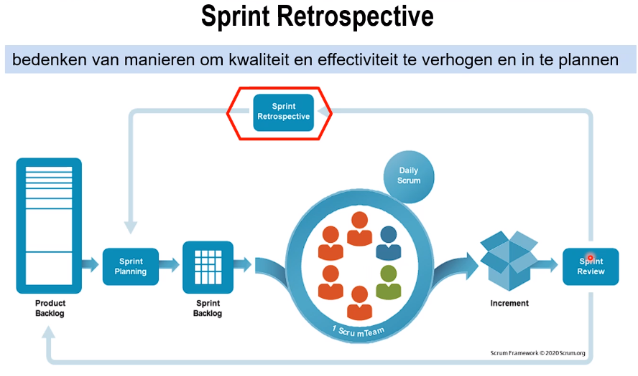

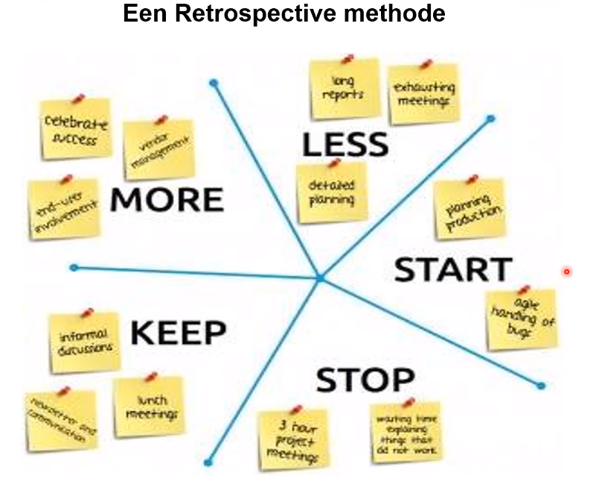

Zeester methode.

Verbeter team en teamwerk.

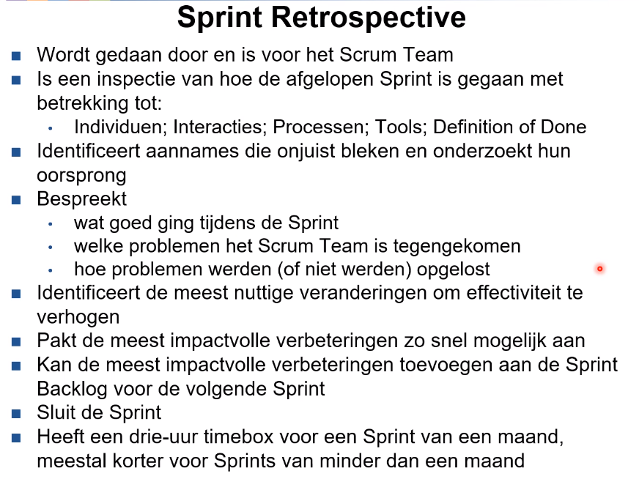

Artificaten: deliverables, product.

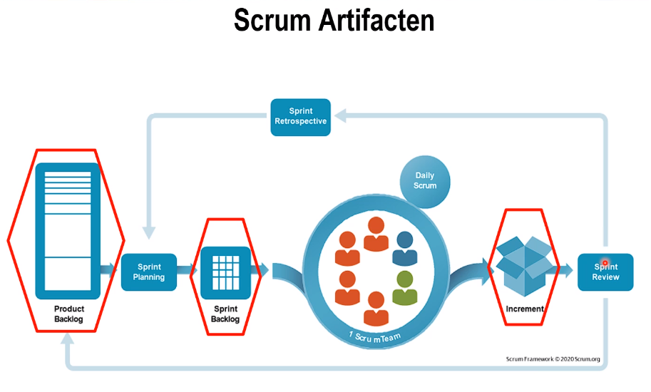

Product Backlog: Een levendige, geordende lijst van wat nodig is om het product te verbeteren. **List in priority. User stories, Bugs, Refactoring, Knowlegde acquisition (= prototyping, krijgen van kennis om iets te kunnen doen met andere PBI’s; word gedoen om n PBI ready te kry, sodat daar aan gewerk kan word).**

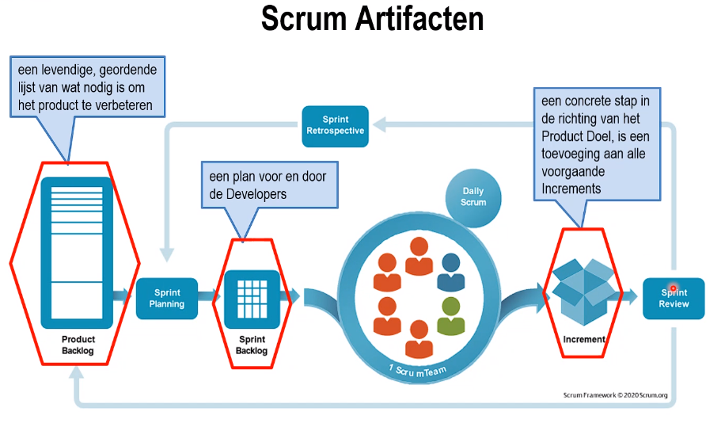

Increment:

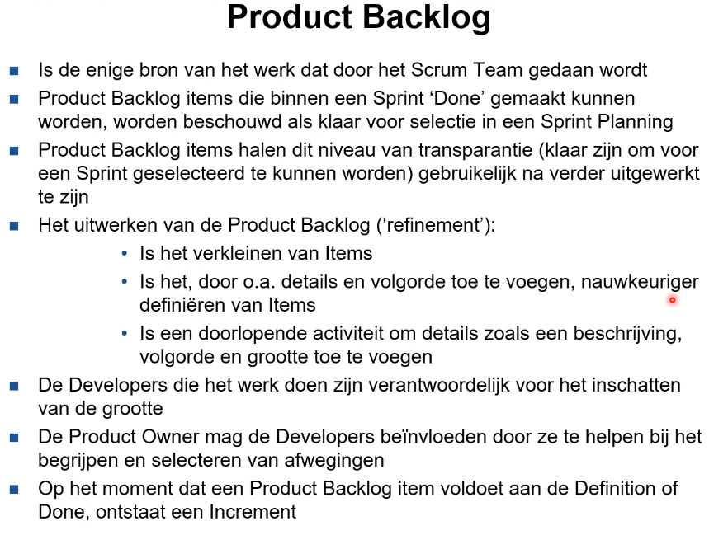

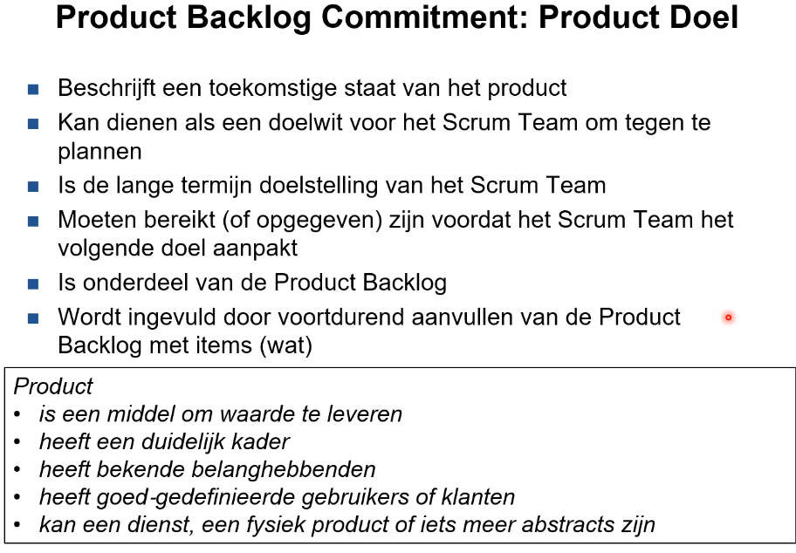

Wat is de doel? Wat is de product doel? Gaat over eindresultaat.

Waarom doe je een project? Om iets te creeeren voor andere zodat zei iets van waarde kan creeren.

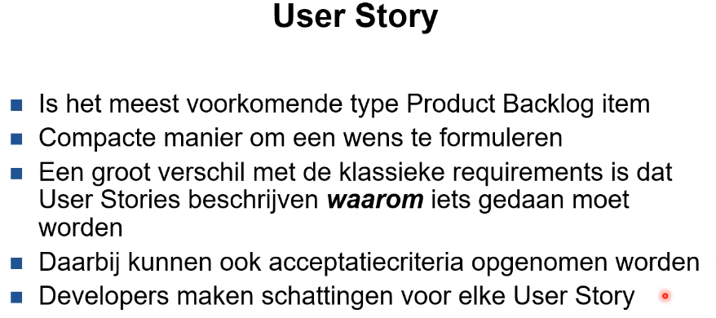

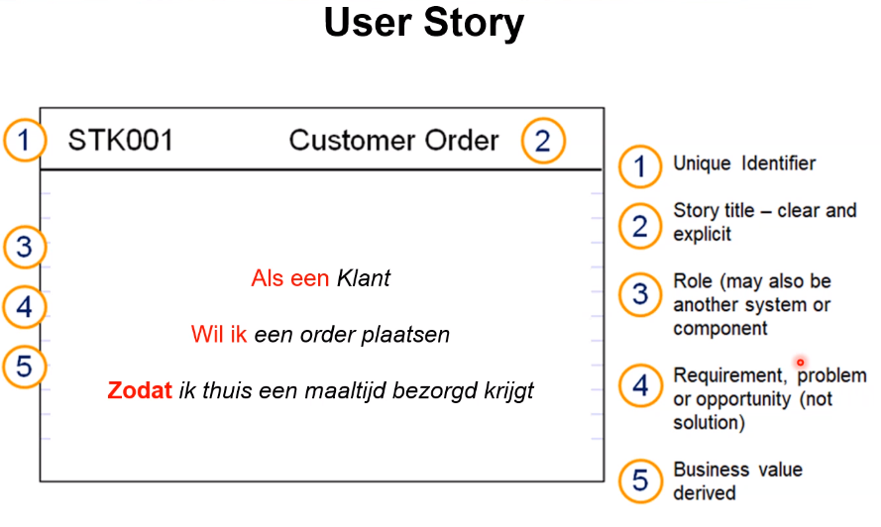

Kan kwaliteitseisen bevatten.

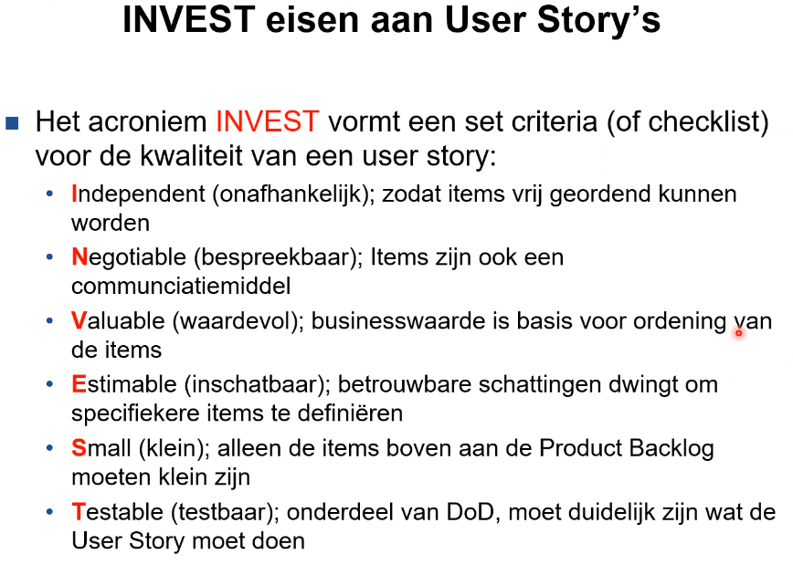

NB vir examen. Antw vrae vanuit die criteria. In practijk gebeur dit min.

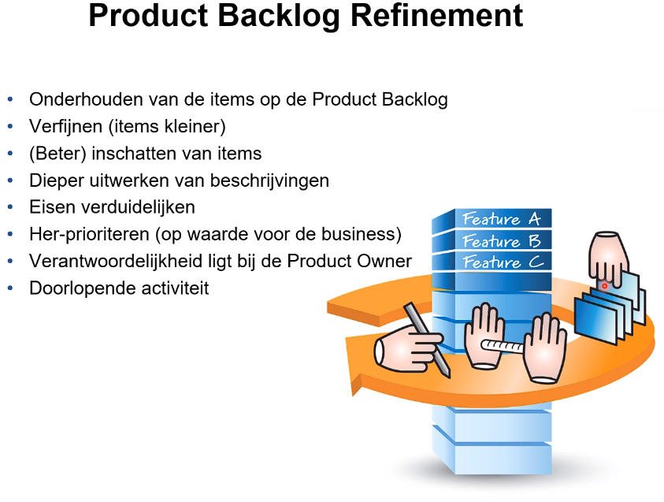

Epic =

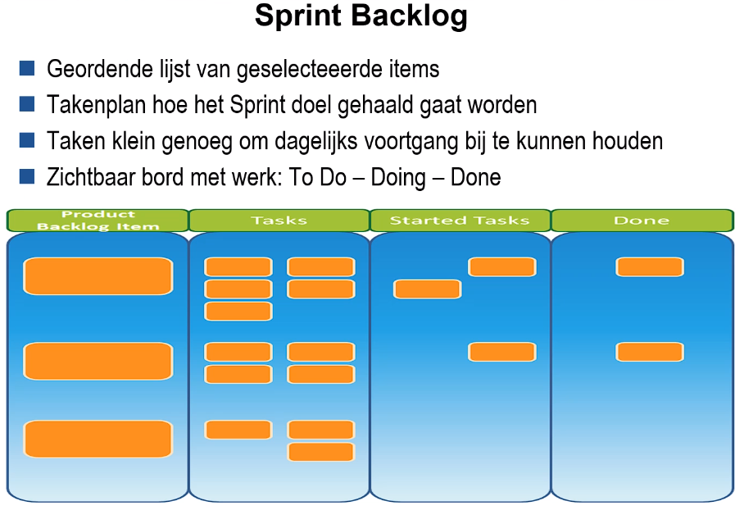

Increment:

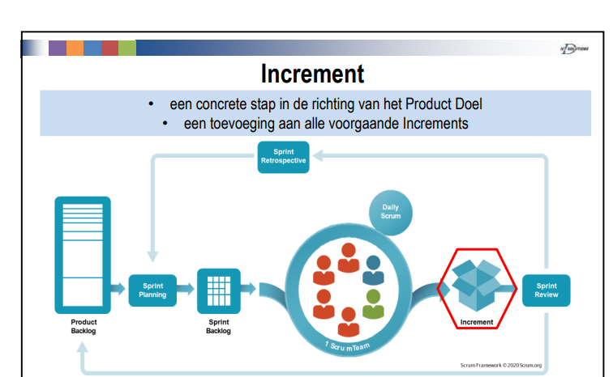

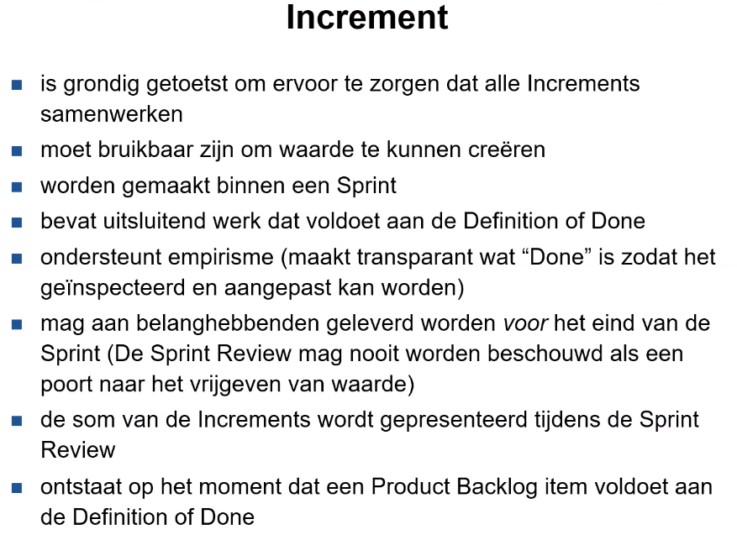

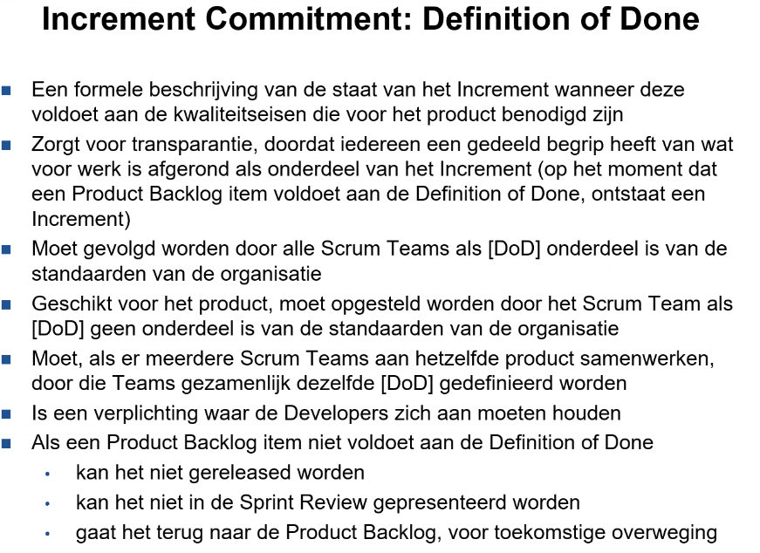

Iedereen moet op dezelfde conclusie kunnen komen.

Wat gebeur als je twee teams het? Wat gebeur met de DoD. Aleen 1 DoD per product.

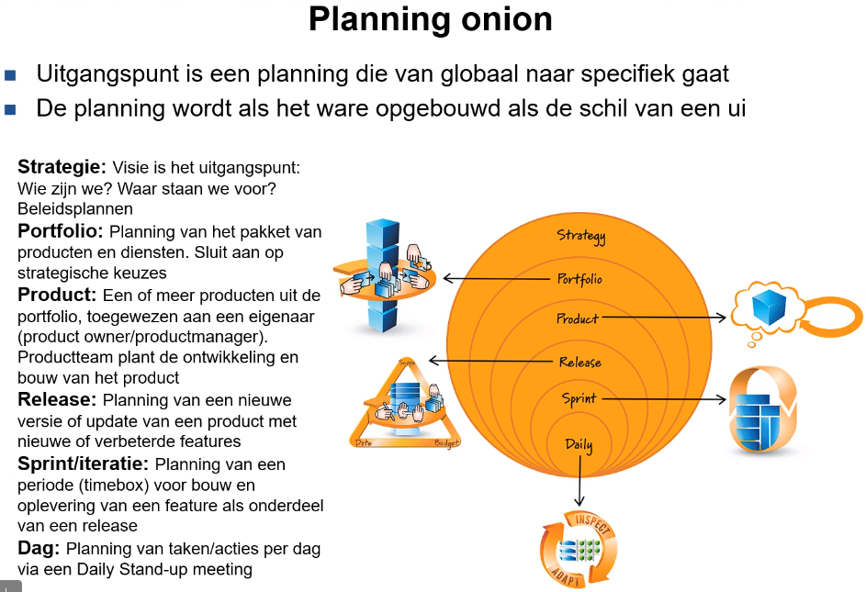

Programma heeft een begin en een einde.

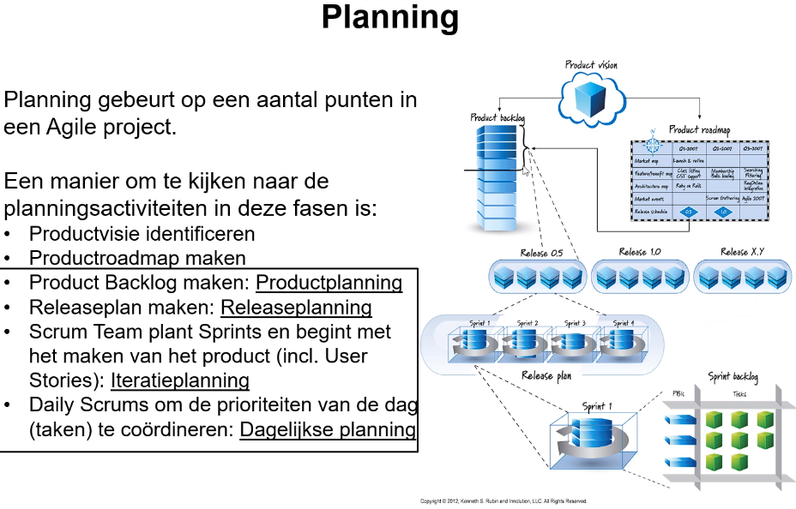

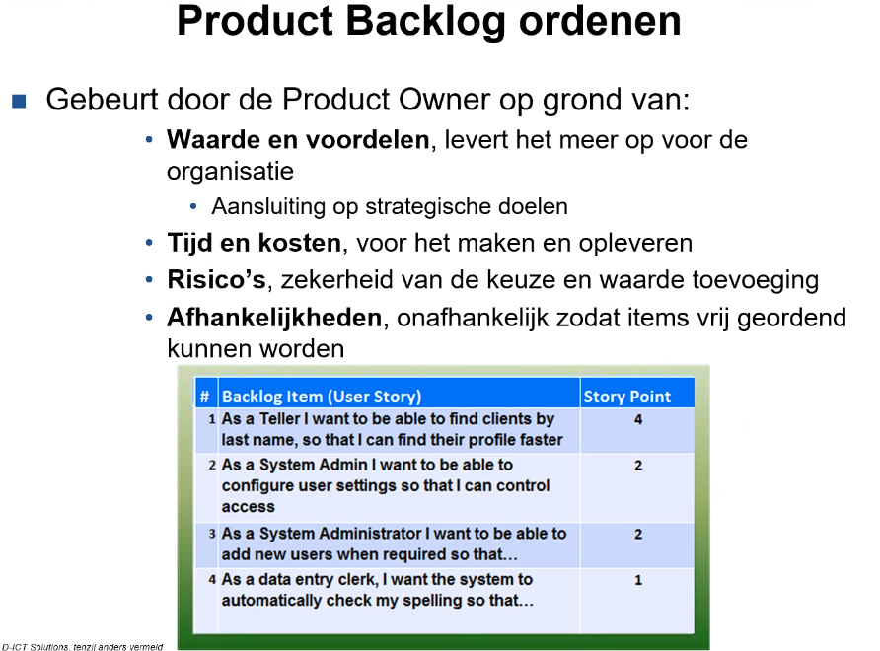

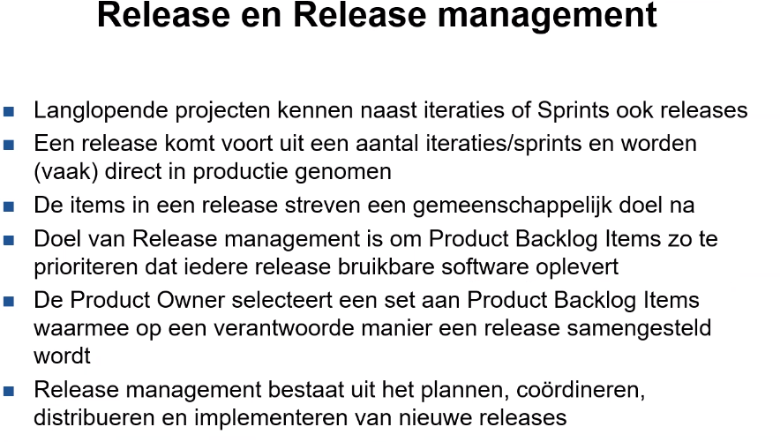

Release is niet implem,entatie. Release is vrijgeven van een bepaal funcitionaliteiten.

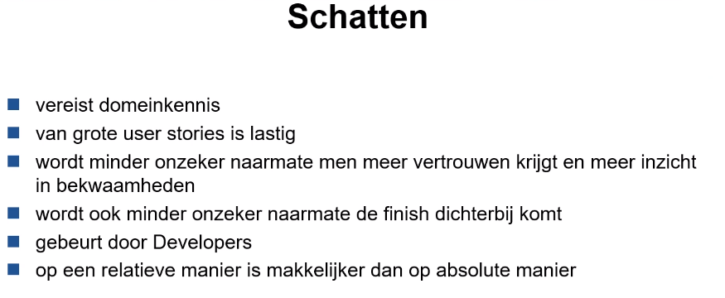

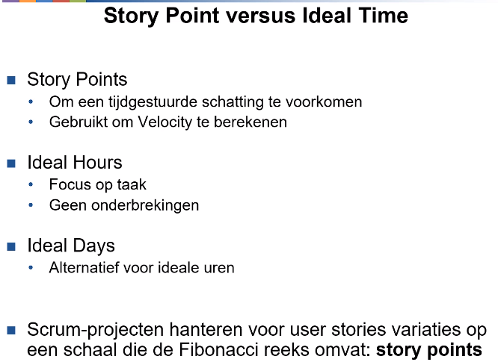

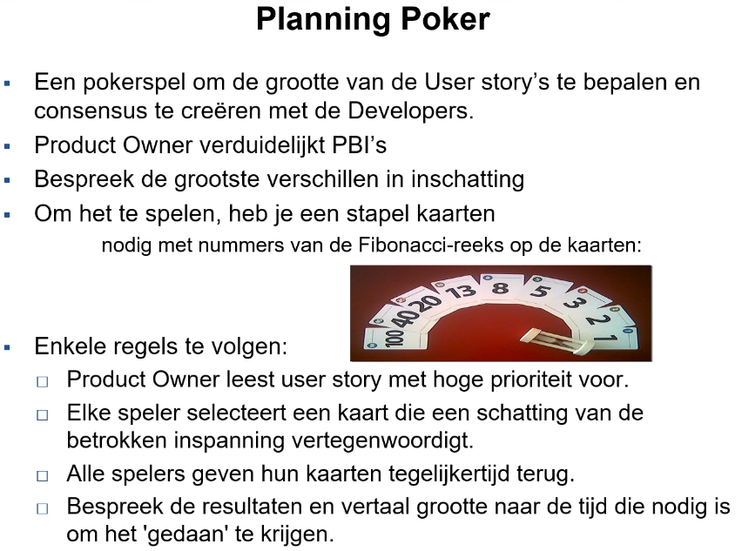

Fibonacci?

Trianguylation is another methode

NB voor examen:

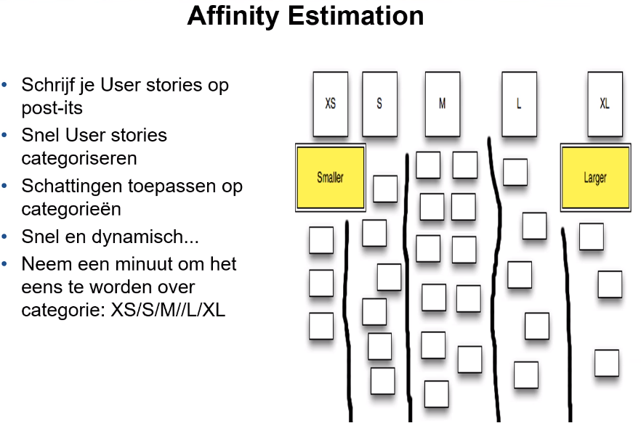

Gaan vrAE OOR DIE DRIE METHODES VRA

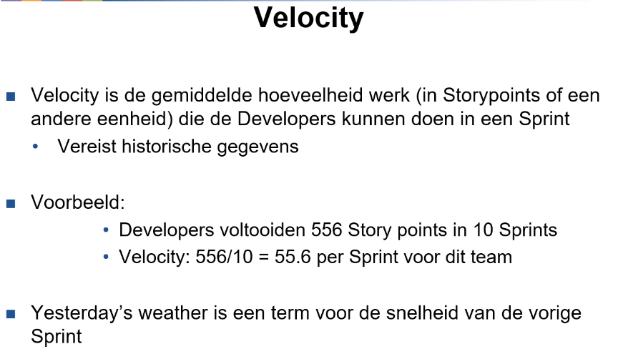

Combinatie van DoD en storie points. 5 taken 100% done, 3x80% done. Hoeveel storypoints? 5.

Hoeveel sprints voor hoeveel storypoints?

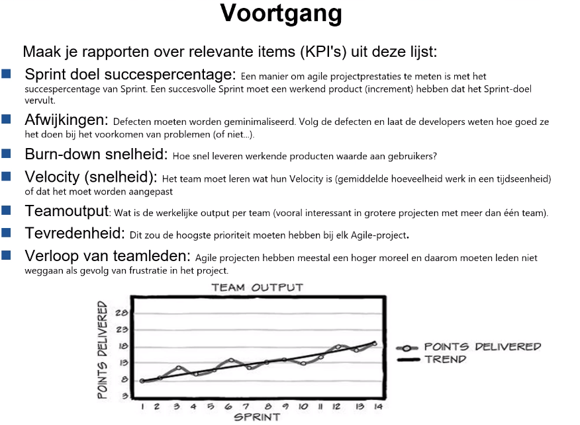

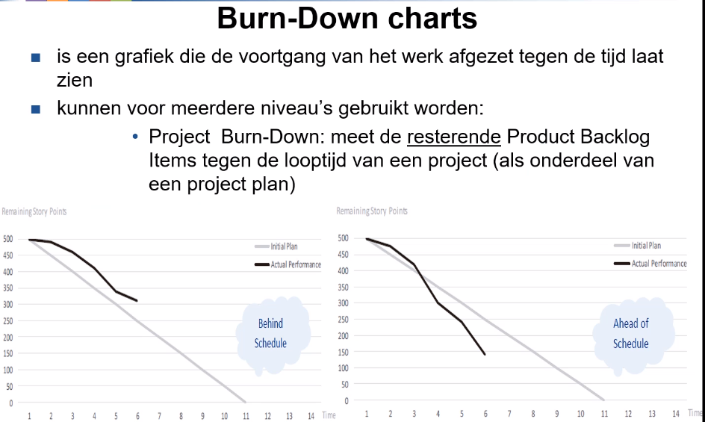

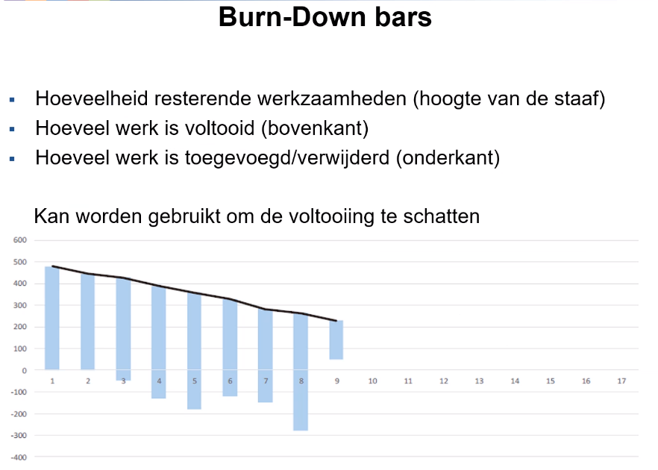

Balk onder 0: punte word bygevoeg

Balk bo 0: punt word verwyder

Is n ander optie vir burn don chart.

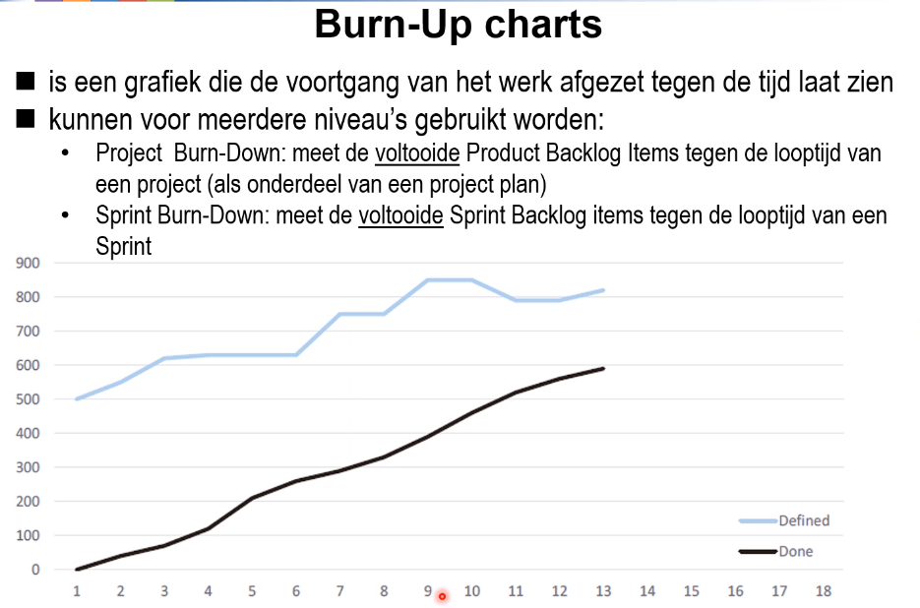

As defined lyn na bo gaan, is daar meer werk bygevoeg.

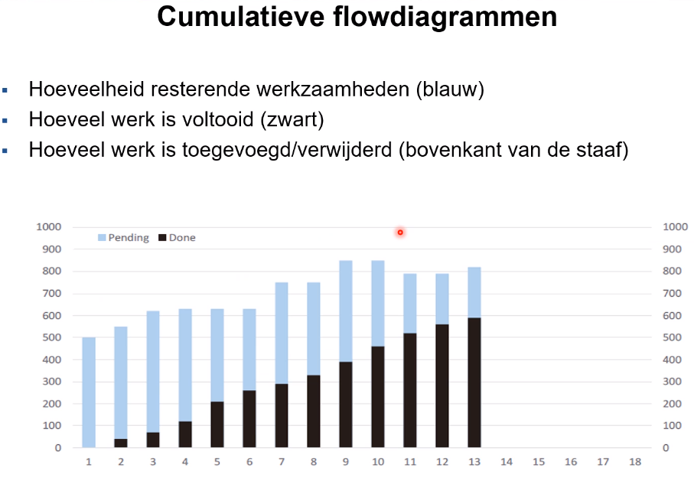

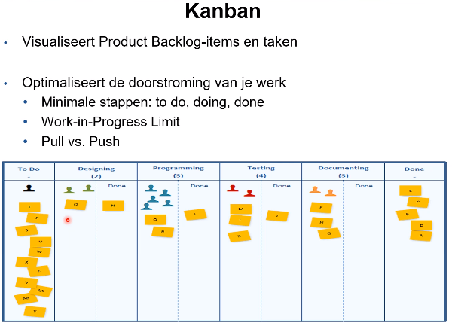

Vragen: pull vs push, work in progress limit (limit van hoeveel taken een groep kan doen).

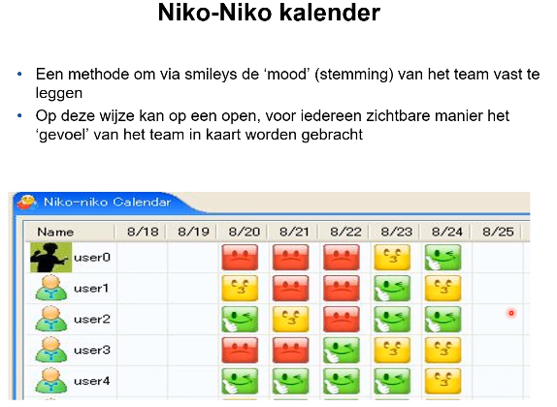

Wat is niko-niko? Stemming / tevredenheid van team.

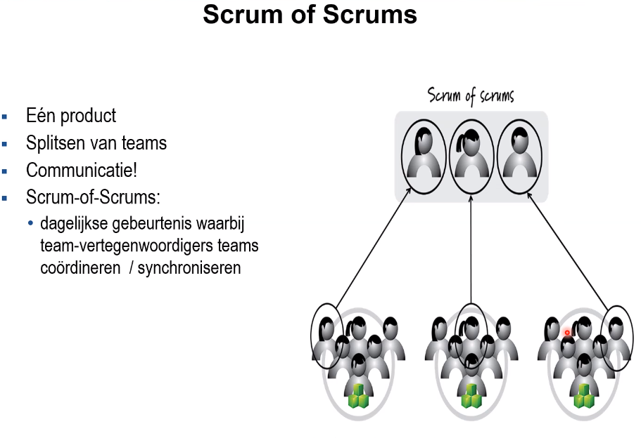

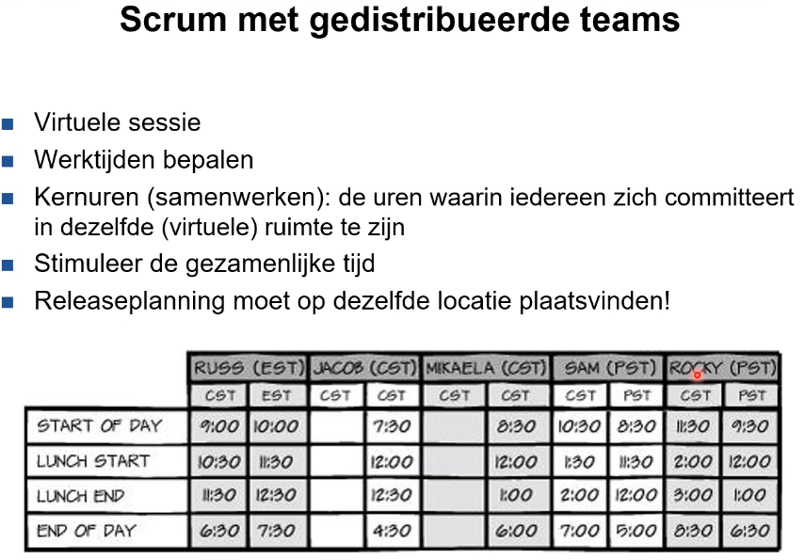

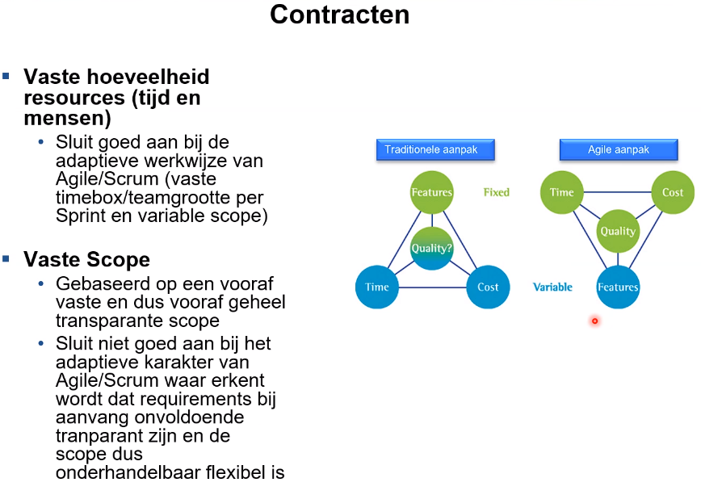

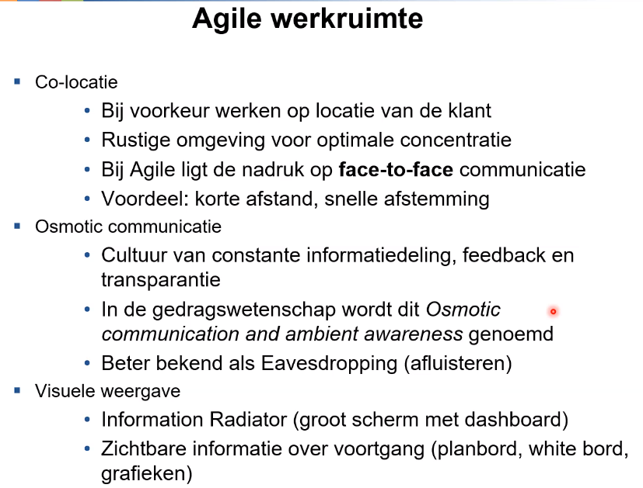

Osmotic vs crystal clear. Is mekaar se ant in n vraag.

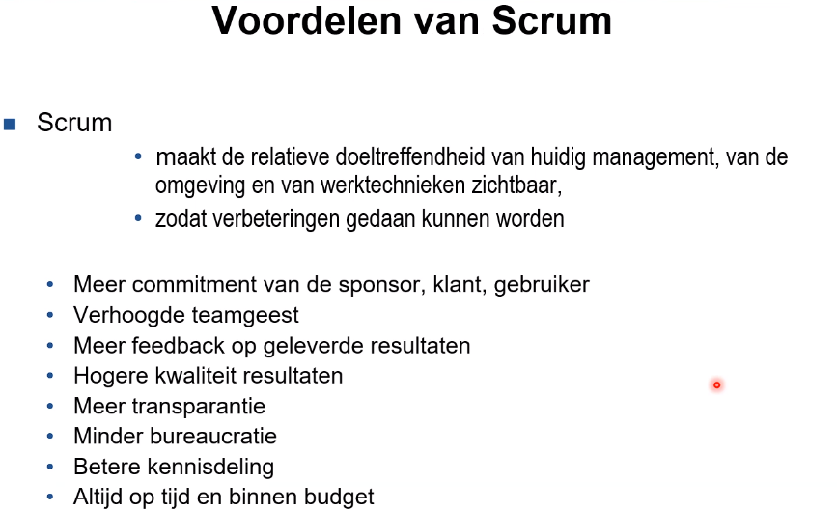

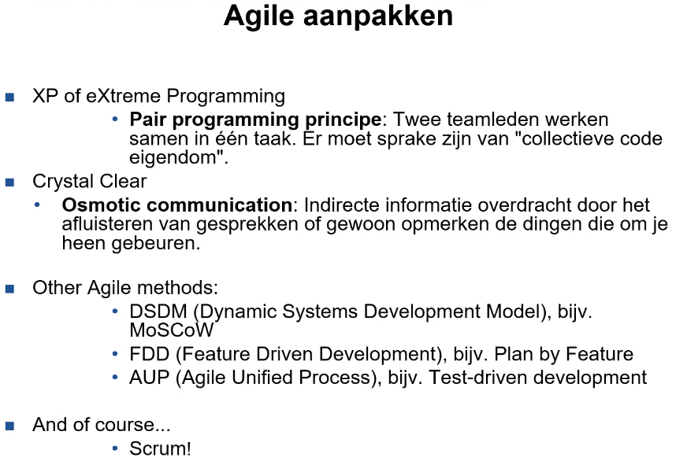

DSDM is heel stricte aanpak van Agile.

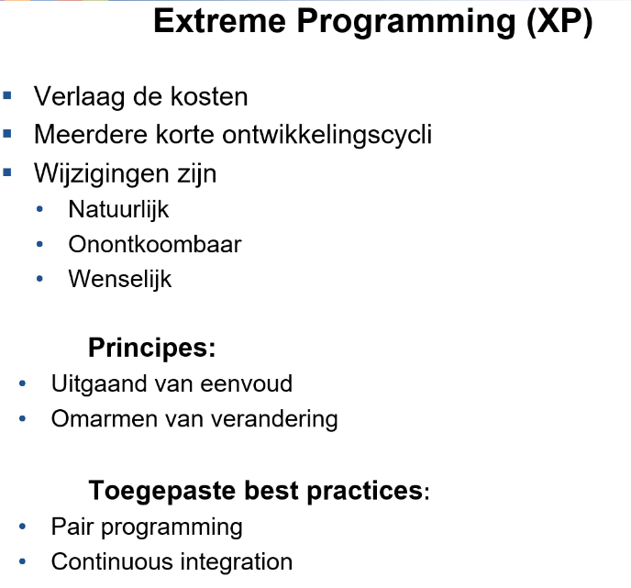

Snel mogelijk iets uit proberen